曲靖麒麟区鹏辉力赫能源科技发展有限公司麒麟区集中共享新型储能项目建设工程设计方案批前公示

**曲靖麒麟区鹏辉力赫能源科技发展有限公司麒麟区集中共享新型储能项目建设工程设计方案**已经属地自然资源部门审查，符合当地规划技术指标要求，经麒麟区国土空间规划和土地储备委员会2025年第四次会议审议，拟同意该项目办理规划手续，按照有关规定，现将该项目规划予以批前公示。

**项目名称：麒麟区集中共享新型储能项目建设工程设计方案**

**建设单位：曲靖麒麟区鹏辉力赫能源科技发展有限公司**

**项目位置：麒麟产业园区越州片区**

**项目建设内容及规模：**  
　　总用地面积23271㎡，总建筑面积1176.08㎡，建构筑物总占地面积5636.08㎡（其中建筑占地面积1176.08㎡，构筑物占地面积4460㎡），绿地面积810㎡，容积率0.05，建筑系数24.22%，绿地率3.48%，机动车停车位3个。

**公示时间：2025年8月21日至8月29日（7个工作日）**  
　　任何单位和个人如对该公示有异议，请在公示期内向曲靖市麒麟区自然资源局反映。反映的情况应实事求是，并附具体内容。以单位名义反映情况的应加盖公章，以个人名义反映情况的应署真实姓名和联系电话。  
　　投诉举报电话：0874-3298664（法规科）  
　　咨询联系电话：0874-3187819（技术科）  
附件：1.规划总平面图、经济技术指标表  
　　　2.效果图

曲靖市麒麟区自然资源局

2025年8月21日

附件1：总平面图

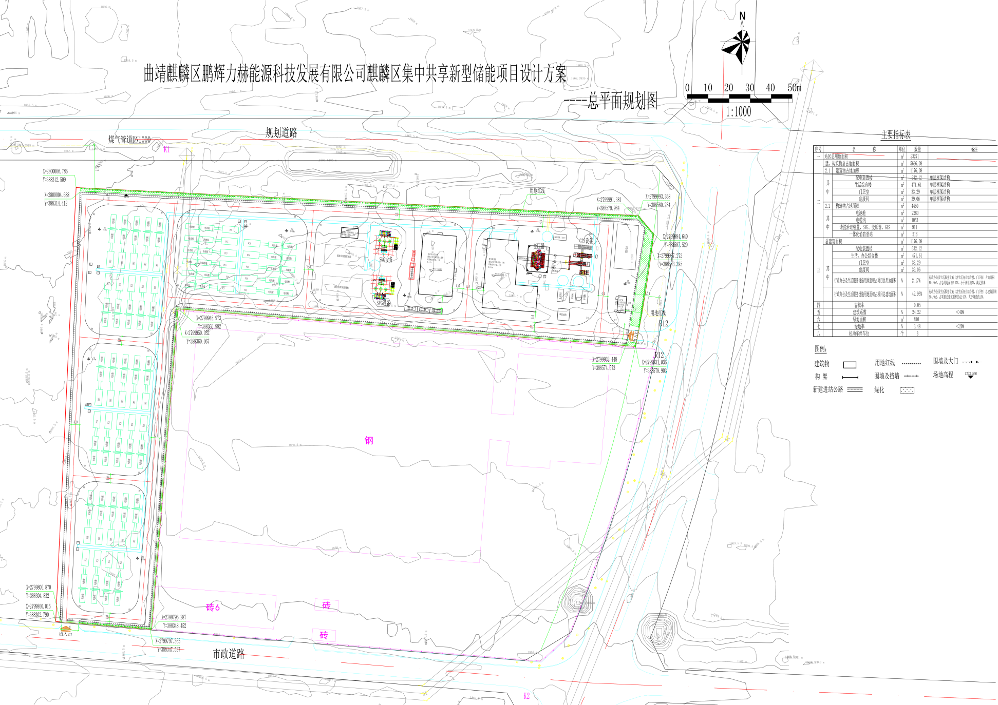

|  |  |  |  |  |
| --- | --- | --- | --- | --- |
| 曲靖麒麟区鹏辉力赫能源科技发展有限公司麒麟区集中共享新型储能项目  主要经济指标 | | | | |
| 序号 | 项目 | | 数量 | 单位 |
| 1 | 总用地面积 | | 23271 | ㎡ |
| 2 | 总建筑面积 | | 1176.08 | ㎡ |
| 3 | 建、构筑物总占地面积 | | 5636.08 | ㎡ |
| 其中 | 建筑物占地面积 | 1176.08 | ㎡ |
| 构筑物占地面积 | 4460 | ㎡ |
| 4 | 总建筑面积 | | 1176.08 | ㎡ |
| 其中 | 配电装置楼 | 632.12 | ㎡ |
| 生活、办公综合楼 | 471.61 | ㎡ |
| 门卫室 | 33.29 | ㎡ |
| 危废间 | 39.06 | ㎡ |
| 5 | 容积率 | | 0.05 |  |
|  | 建筑系数 | | 24.22 | % |
|  | 绿地面积 | | 810 | ㎡ |
|  | 绿地率 | | 3.48 | % |
| 6 | 机动车停车位 | | 3 | 个 |

附件2：效果图

